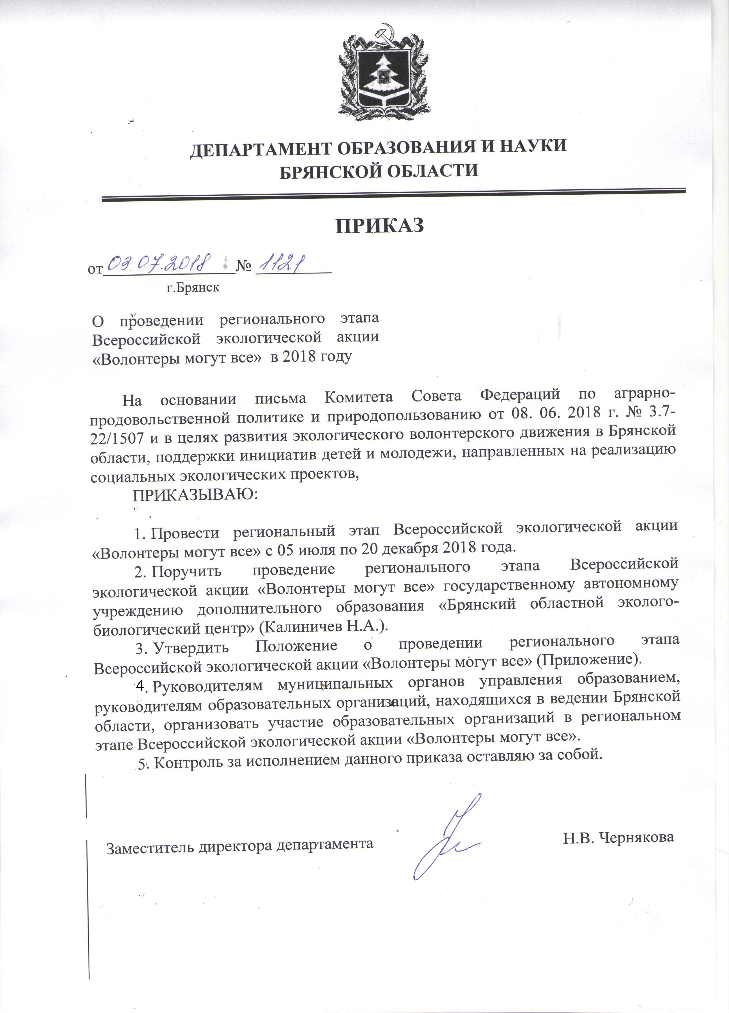
Приложение
к приказу № _1121____
от ___03.07.2018___________

Положение
о региональном этапе
Всероссийской экологической акции «Волонтеры могут все»

1.Общие положения
- Региональный этап Всероссийской экологической акции «Волонтеры могут все» (далее - Акция) проводится в рамках Года добровольца и волонтера, объявленного Президентом России В.В. Путиным.
- Организаторами Акции являются департамент образования и науки Брянской области, ГАУДО «Брянский областной эколого-биологический центр».
- Настоящее Положение определяет порядок и условия проведения Акции, требования к участникам и творческим работам, сроки предоставления работ и перечень номинаций.

2. Цель и задачи Акции
- Цель проведения Акции - развитие экологического волонтерского движения в России, поддержка инициатив детей и молодежи, направленных на реализацию социальных экологических проектов; развитие идей благотворительности и милосердия.
- Задачи:
- Выявление инновационных форм и методов работы по организации экологического волонтерского движения.
- Формирование культуры природолюбия у подрастающего поколения, социального служения, как важного фактора развития современного общества.
2.2.3 Формирование милосердия, справедливости, толерантности, ответственности, честности и уважения. Обучение основам взаимопонимания и поддержки нуждающимся.
2.2.4. Формирование активной жизненной позиции и позитивного имиджа экологического волонтера.
- Организация всестороннего содействия молодым добровольцам, как важного направления государственной молодёжной политики.
- Обмен опытом в области добровольческой деятельности, оказание необходимой информационной и методической поддержки экологическим волонтёрам в их работе.

  - Участники Акции

В Акции могут принимать участие дети дошкольного и школьного возрастов (до 18 лет)

4. Сроки Акции
4.1. Акция проводится с 05 июля по 20 декабря 2018 года.
4.2. Конкурсные работы для участия в Акции принимаются до 15 октября 2018 года.

        - Условия и номинации Акции
5.1. Акция проводится по следующим номинациям и возрастным категориям:
5.1.1. Номинация «Социально-экологические проекты»: для следующих возрастных категорий: учащиеся 5-7 классов, учащиеся 8-11 классов.
Темы проектов:
- «Скажем НЕТ урону природе» (организация и проведение экопатрулей, экомониторинга);
- «Цветущая планета» (деятельность по изучению, поддержанию, созданию цветников; благоустройство пришкольной, придомовой территории);
- «Сдаем мусор на переработку» (организация и поддержка раздельного сбора отходов, экологическое просвещение населения);
- «Волонтеры спешат на помощь» (волонтерская помощь в детских домах, домах престарелых, помощь инвалидам, многодетным семьям и т.д.);
- «Музыка природы» (деятельность по изучению голосов птиц, шума воды, звуков леса и использование материалов проекта в экологическом просвещении).
- «Герои Отечества» (уход за захоронениями, помощь родителям героев и т.п.);
- «Друзья наши меньшие» - деятельность, связанная с заботой о животных.
5.1.2. Номинация рисунков «Мы-волонтеры»: для следующих возрастных категорий: дошкольники, учащиеся 1-4 классов; учащиеся 5-7 классов, учащиеся 8-11 классов.
5.1.3. Номинация фотографий «Волонтеры преобразуют мир» (фотографии об объекте до Акции и после её проведения): для следующих возрастных категорий: дошкольники, учащиеся 1-4 классов; учащиеся 5-7 классов, учащиеся 8-11 классов.
5.2. Принимаются как индивидуальные, так и коллективные заявки.
5.3. Творческие работы, фото- и видеоматериалы, презентации, проекты, анкета-заявка (Приложение № 2), согласие на обработку персональных данных (Приложение № 3) предоставляются не позднее 15 октября 2018 г. (по почтовому штемпелю) в адрес ГАУДО «Брянский областной эколого-биологический центр»: 241050, г. Брянск, ул. 7-я Линия, 13, а также в обязательном порядке в электронном виде (на электронных носителях или по e-mail: ekolog_metod.kab@mail.ru)

  - Присланные работы и материалы оцениваются в соответствии со следующими критериями:
- адресность, социальная значимость и эффективность волонтерской деятельности участников;
- наличие регионального компонента;
- творческий подход к работе, уникальность опыта;
- наличие атрибутики (название, эмблема, форма, и т. д.);
- соответствие требованиям оформления конкурсных работ;
- наличие видео- и фотоматериалов, презентаций в работе;
- грамотность оформления материала.

5.5. Конкурсные материалы не рецензируются и не возвращаются.
5.6. Организаторы Акции имеют право использовать конкурсные работы для освещения Акции, создания сборников, фотоальбомов и видеофильмов, а также в PR и других целях.
5.7. Информацию о мероприятиях, проводимых в рамках Всероссийской акции «Волонтеры могут все» необходимо разместить на информационных ресурсах образовательных организаций.

6. Требования к оформлению конкурсных работ
6.1. Конкурсные работы выполняются участниками самостоятельно в рамках требований ФГОС к внеурочной деятельности и в соответствии с требованиями к содержанию и оформлению конкурсных материалов.
6.2. Требования к оформлению работ номинации «Социально-экологический проект»
6.2.1. Все текстовые материалы должны быть написаны на русском языке, текст представляется в печатном виде. Листы конкурсных материалов должны быть надежно скреплены (степлером, в скоросшивателе и т.п.), страницы пронумерованы. Формат текстового материала – А4; шрифт – Times New Roman,14 размер; интервал – полуторный.
6.2.2. Структура проекта предусматривает:
- титульный лист, на котором указываются – (сверху вниз): название организации; тема проекта; фамилия и имя автора (-ов), класс; Ф.И.О. (полностью) и должности руководителя работы и консультанта; название населенного пункта и субъекта Российской Федерации; год выполнения;
- содержание с обозначением всех разделов и указанием страниц;
- введение с обоснованием актуальности, постановкой проблемы, цели, задач, характеристикой источников и литературы, указанием места, продолжительности реализации проекта, партнеров (если имеются);
- основная часть, в которой дается описание этапов реализации проекта (т.е. программа действий);
- заключение, содержащее конкретные результаты по реализации проекта (или плана действий), обоснованием перспективы и практической значимости работы;
- приложения, которые могут включать в себя юридическую документацию, статистические данные, графики, фотографии, рисунки, материалы СМИ, результаты социологических опросов и другие материалы.
6. 3. Требования к работам номинации – «Рисунки»
6.3.1. Конкурсные работы могут быть выполнены в техниках карандаш, гуашь, пастель, акварель, гравюра, коллаж, аппликация и др.; размер – не менее формата А4, не более формата А3. Работа должна быть без паспарту и рамок. Сворачивать и сгибать работу не допускается.
6.3.2. На обратной стороне рисунка в левом верхнем углу должна быть прикреплена этикетка с указанием названия работы, номинации, данные об авторе(-ах): Ф.И.О., место проживания автора(-ов), почтовый адрес, возраст, номер школы и класса, название работы.
6. 4. Требования к работам номинации – «Фотографии»
6.4.1. Работа предоставляется в электронном виде, как презентация Microsoft Office PowerPoint на тему «Волонтеры преобразуют мир», которая отражает проведение природоохранной работы по благоустройству и озеленению территории до и после Акции;
6.4.2. Презентация должна содержать не более 20 слайдов.

7. Руководство Акцией
Руководство организацией и проведением Акции осуществляет оргкомитет с правом жюри (Приложение №1 к Положению).

8. Подведение итогов Акции и награждение участников
8.1. Итоги Акции подводятся по номинациям.
8.2. Победители (1 место) и призеры (2,3 места) Акции награждаются грамотами департамента образования и науки Брянской области.
8.3. Педагогические работники, подготовившие победителей и призеров Акции, награждаются грамотами департамента образования и науки Брянской области.

Приложение № 1
к Положению
Состав оргкомитета
с предоставлением прав жюри
регионального этапа
Всероссийской экологической акции «Волонтеры могут все»

Калиничев Николай Александрович | - председатель оргкомитета, директор ГАУДО «Брянский областной эколого-биологический центр»
Зерина Елена Юрьевна | - заместитель председателя оргкомитета, заместитель директора ГАУДО «Брянский областной эколого- биологический центр»
Члены оргкомитета:

Соболь Ольга Николаевна | -методист ГАУДО «Брянский областной эколого-биологический центр»,
Терешина Светлана Анатольевна | -методист ГАУДО «Брянский областной эколого-биологический центр»,
Кузнецова Татьяна Васильевна | -методист ГАУДО «Брянский областной эколого-биологический центр»

Приложение №2
к Положению

АНКЕТА-ЗАЯВКА
участника регионального этапа
Всероссийской экологической акции «Волонтеры могут все»

Номинация ________________________________________________________
Ф.И.О. участника (полностью) ________________________________________ __________________________________________________________________
Дата и год рождения «___»____________ _____ г.
Домашний почтовый адрес (с индексом), контактный телефон
____________________________________________________________________________________________________________________________________________
Место учебы, класс, группа ______________________________________________
(нужное подчеркнуть)
____________________________________________________________________________________________________________________________________________
Сведения о руководителе:
Ф.И.О. (полностью) ______________________________________________
должность ______________________________________________________
Наименование образовательной организации, его точный адрес, контактные телефоны, факс, электронная почта ____________________________________
__________________________________________________________________
Тема работы _____________________________________________________ ________________________________________________________________________________________________________________________________________
Разрешение на публикацию (да, нет) ___________________________________
(нужное подчеркнуть)
Подпись автора ________________ ________________________________
Подпись руководителя (если имеется) _______________ _______________

Приложение №3
к Положению

Директору ГАУДО
«Брянский областной эколого-биологический центр»
Калиничеву Н.А.

Заявление – согласие
субъекта на обработку персональных данных подопечного

Я, ________________________________________, паспорт номер __________
(Ф.И.О. родителя)
выданный __________________________________________________________года,
(кем, когда)
являясь законным представителем несовершеннолетнего, в соответствии с Федеральным законом от 27.07.2006 г.№ 152-ФЗ «О персональных данных» даю согласие ГАУДО «Брянский областной эколого-биологический центр», расположенному по адресу: г.Брянск, ул. 7-ая Линия,13, на обработку персональных данных моего/ей сына (дочери, подопечного)
_______________________________________________________________
(Ф.И.О. сына, дочери, подопечного)
а именно: Ф.И.О., дату рождения, место учебы, класс для обработки (внесение в электронную базу данных, использования в отчетных документах) в целях участия в региональном этапе Всероссийской акции «Волонтеры могут все».
Я подтверждаю своё согласие на передачу наших персональных данных организаторам данного конкурса.
Передача наших персональных данных другим субъектам может осуществляться только с моего письменного согласия.
Я утверждаю, что ознакомлен с документами организации, устанавливающими порядок обработки персональных данных, а также с моими правами и обязанностями в этой области.
Даю свое согласие организаторам конкурса на использование присланного конкурсного материала (размещение в сети интернет, телепрограммах, СМИ, участие в творческих проектах и т. п.) с указанием имени автора.
Согласие вступает в силу со дня его подписания и действует в течение неопределенного срока. Согласие может быть отозвано мною в любое время на основании моего письменного заявления.

«___»____________ 2018 г. ______________________
(подпись)

Директору ГАУДО
«Брянский областной эколого-биологический центр»
Калиничеву Н.А.

Заявление – согласие
субъекта (руководителя) на обработку персональных данных

Я, _____________________________________, паспорт номер _____________
(Ф.И.О.)
выданный ____________________________________________________________________________________________________________________________________
(кем, когда)
в соответствии с Федеральным законом от 27.07.2006 г.№ 152-ФЗ «О персональных данных» даю согласие ГАУДО «Брянский областной эколого-биологический центр», расположенному по адресу: г.Брянск, ул. 7-ая Линия,13, на обработку моих персональных данных, а именно: Ф.И.О., место работы, должность, контактные телефоны (домашний, мобильный) для обработки (внесение в электронную базу данных, использования в отчетных документах) в целях участия в в региональном этапе Всероссийской акции «Волонтеры могут все».
Я подтверждаю своё согласие на передачу моих персональных данных департаменту образования и науки Брянской области.
Передача моих персональных данных другим субъектам может осуществляться только с моего письменного согласия.
Я утверждаю, что ознакомлен с документами организации, устанавливающими порядок обработки персональных данных, а также с моими правами и обязанностями в этой области.
Даю свое согласие организаторам конкурса на использование присланного конкурсного материала (размещение в сети интернет, телепрограммах, участие в творческих проектах и т. п.) с указанием имени автора.
Согласие вступает в силу со дня его подписания и действует в течение неопределенного срока. Согласие может быть отозвано мною в любое время на основании моего письменного заявления.

«___»____________ 2018 г. ______________________
(подпись)

